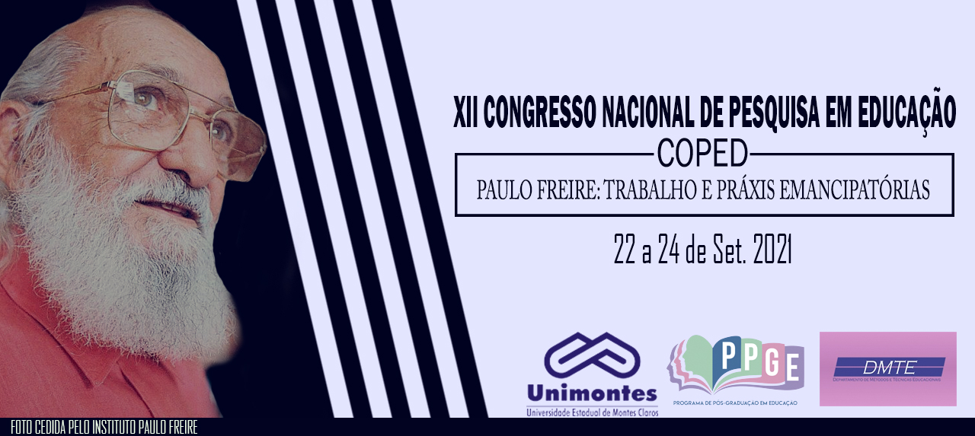
O PROCESSO DE ENSINO APRENDIZAGEM DA MATEMÁTICA NOS ANOS INICIAIS DO ENSINO FUNDAMENTAL

Iolanda Márcia de Souza
Pós-graduada em Educação à Distância-UNIMONTES
iolanda.marcia@educacao.mg.gov.br

Resumo: O presente trabalho busca analisar dados estatísticos de avaliações que mensuram o ensino e aprendizagem da Matemática, além conhecer e compreender sobre as metodologias utilizadas por professores e o perfil dos profissionais que atuam nos Anos Iniciais do Ensino Fundamental. Para tanto, nos pautaremos em uma pesquisa bibliográfica, quanto à abordagem, esta será quanti-qualitativa, através de questionário que será aplicado aos professores e análise de dados documentais.
Palavras-chave: Matemática, Ensino, Aprendizagem, Professor, Aluno

INTRODUÇÃO
Alude-se D’Ambrosio (1999) que a Matemática esteve e está presente em nosso cotidiano, desde a antiguidade aos nossos dias atuais, presente nas atividades mais corriqueiras do dia-a-dia às mais complexas, desde uma simples contagem de objetos ou ingredientes utilizados em uma receita culinária, até os extensos cálculos realizados pelos grandes matemáticos.
Para que a matemática esteja inteiramente ligada a seu uso prático no cotidiano, e que esta seja entendida como necessária e utilizável as nossas vidas, como nos apresenta D’ Ambrósio (1996), é imprescindível que seja feito um trabalho significativo, que oferte possibilidades de construção de aprendizagem deste componente curricular nas escolas.
Segundo Brasil (2019), os dados do Pisa (Programa Internacional de Avaliação de Estudantes publicado em 2019, o Brasil tem apresentado baixa proficiência em matemática, se comparado com outros 78 países também participantes desta avaliação, revelando assim que, 68,1% dos estudantes brasileiros avaliados, com 15 anos de idade, não possuem nível básico de matemática.
De acordo dados disponíveis no portal do QEDU (2020), diante da Prova Brasil que avaliou estudantes do 5° ano do Ensino Fundamental em 2017, o Brasil dentre seus 458.864 alunos avaliados, apenas 52%. destes demonstraram aprendizado adequado a competência de resolução de problemas.
Diante dos dados apresentados buscaremos investigar de que forma vem sendo realizado o trabalho da Matemática, e seu processo de ensino aprendizagem nos Anos Inicias do Ensino Fundamental, buscando ainda conhecer como os professores ensinam Matemática nos anos Iniciais do Ensino Fundamental, refletir sobre a metodologia utilizada por estes professores no processo de ensino aprendizagem da Matemática bem como identificar o perfil destes profissionais, e por fim, analisar dados estatísticos de avaliações que mensuram o ensino e aprendizagem da Matemática nos Anos Iniciais do Ensino Fundamental.
PROBLEMAS DA PESQUISA
Com base nos dados apresentados, emerge-se uma inquietação frente ao cenário que a Educação brasileira têm enfrentado, surge assim o problema que dirigiu essa pesquisa: De que forma tem se dado o Processo de Ensino Aprendizagem da Matemática nos Anos Iniciais do Ensino Fundamental?
REFERENCIAL TEÓRICO
Com base em (BRASIL, 1997) o estudo da história da Matemática pode oferecer uma importante contribuição aos processos de ensino e de aprendizagem da Matemática, revelando-se como uma condição humana, a história da Matemática se constitui veículo de informação cultural, sociológica e antropológica de grande valor formativo, levando o aluno a compreender a importância e a utilidade da Matemática.
De acordo com Piaget (1999, p. 39) o trabalho com a Matemática nas escolas, em sua grande maioria, tem se dado de forma engessada, apenas como mera resolução de atividades, aplicação e “decoreba” de fórmulas e cálculos, sem que haja uma verdadeira contextualização do uso da Matemática, levando cada vez mais a um trabalho fragmentado.
Para Brasil (1997), diz que a matemática deve ser apresentada de modo atrativo favorecendo a criatividade na elaboração de estratégias para a resolução de problemas e busca de soluções. Além da resolução de problemas, conforme, Grando (2001) a matemática pode se dar através do jogo, onde as crianças são capazes de conceder significados diferente aos objetos.
Além dos processos de ensino e aprendizagem é preciso pensarmos no currículo, pois de acordo Silva (2010, p 250 ) “É justamente no território curricular, compreendido como discurso político educacional, que os grupos sociais, principalmente os dominantes, expressam suas verdades”, sendo este forte potencializador dos processos de ensino e de aprendizagem, uma vez que o currículo pode afirmar e intensificar verdades predispostas à sociedade.
Segundo dados apresentados por Brasil (2019), o PISA (Programa Internacional de Avaliação de estudantes), revelou que o Brasil tem apresentado baixa proficiência em Matemática, se comparado com outros 78 países também participantes desta avaliação, revelando assim que 68,1% dos estudantes brasileiros avaliados, com 15 anos de idade, não possuem nível básico de matemática. Sendo o Brasil o pior país em matemática quando comparado com os países da América do Sul, tendo o Brasil uma média de 384, ocupando o ranking 69° e 72° lugar.
Conforme QEDU (2020), o estado de Minas Gerais diante da Prova Brasil, apresentou que uma média de 57% dos alunos avaliados demonstraram um aprendizado adequado a competência de resolução de problemas, enquanto que o percentual médio apresentado pelo Brasil foi de 52%.
Com base nos dados e informações apresentados acima, surge a inquietação frente ao cenário que educação brasileira têm enfrentado, de modo a investigar de que forma vem sendo realizado o trabalho com Matemática nos Anos Iniciais do Ensino Fundamental. Para tanto, a seguir apresentaremos os procedimentos metodológicos que servirão de base para que esta pesquisa cumpra com os objetivos almejados.
PROCEDIMENTOS METODOLÓGICOS
De modo a alcançar os objetivos propostos nesta pesquisa, nos pautaremos em uma pesquisa bibliográfica, baseada em material teórico consistente, possibilitando o conhecimento acerca do tema, reunindo informações de fundamental relevância. Em conformidade ao discutido, Kooche (2015) corrobora que tal pesquisa busca analisar teorias existentes a cerca de um tema ou problema indispensáveis à pesquisa, para tanto trataremos do tema baseados nos autores: BRASIL (1997), D’AMBRÓSIO (1996, 1999, 2004), BRASIL (2019) e PIAGET (1999).
Quanto à abordagem, esta será quanti-qualitativa, de acordo com Dalfovo et al. (2008) apud Diehl (2004), a pesquisa de base qualitativa possibilitará o entendimento e a complexidade do problema abordado, com relação à pesquisa quantitativa, (Ibidem,2008) descreve como sendo o uso da quantificação, tanto no tratamento das informações quanto na coleta, para tanto faremos uma análise de dados documentais disponibilizados por BRASIL (2019), sobre o resultado de uma escola X de Brasília de Minas nas avaliações do Proeb e Prova Brasil.
Para coleta de informações, utilizaremos como instrumento um questionário seguido de entrevista semiestruturada, que serão aplicados a professores que atuam nos Anos Inicias de uma escola X de Brasília de Minas –MG.
CONSIDERAÇÕES
A pesquisa em questão encontra-se em andamento, mas a partir da análise do referencial teórico apresentado ao tema abordado, percebe-se a relevância do estudo, uma vez que busca aprofundar em conhecimentos acerca da problemática levantada, tecendo reflexões sobre as práticas educacionais em sala de aula por professores que atuam nos Anos Iniciais do Ensino Fundamental e o ensino da Matemática e seus reflexos e contribuições na aprendizagem estudantil.
REFERÊNCIAS
BRASIL, Ministério da Educação, (1997). Parâmetros Curriculares Nacionais para o Ensino Fundamental. Brasília, MEC/SEF.
BRASIL: INEP/Ministério da Educação. Relatório Brasil no Pisa 2018- Versão Preliminar. 2019. Disponível em:< http://download.inep.gov.br/acoes_internacionais/pisa/documentos/2019/relatorio_PISA_2018_preliminar.pdf> Acesso em: 09 de set de 2020. Olhar no livro que imprimi se fiz a referência correta.
D' AMBROSIO, Ubiratan. A História da Matemática: questões historiográficas e políticas e reflexos na Educação Matemática. In: BICUDO, M. A. V. (org.). Pesquisa em Educação Matemática: concepções e perspectivas. São Paulo: UNESP, 1999, p. 97-115.
D’AMBRÓSIO, U. Educação matemática: da teoria à prática. (Coleção Perspectivas em Educação Matemática). Campinas: Papirus, 1996.
D’AMBROSIO, U. História da Matemática e Educação. In: Cadernos CEDES 40. História e Educação Matemática. 1ª ed. Campinas, SP: Papirus, 1996, p.7-17.
DALFOVO, Michael Samir; LANA, Rogério Adilson; SILVEIRA, Amélia. Métodos quantitativos e qualitativos: um resgate teórico. Revista Interdisciplinar Científica Aplicada, Blumenau, v.2, n.4, p.01- 13, Sem II. 2008
GRANDO, R. C. O jogo na educação: aspectos didático-metodológicos do jogo na educação matemática. Campinas: UNICAMP, 2001. Disponível em: <http://www.cempem.fe.unicamp.br/apemmec/cursos/el654/2001/juliana_e_claudia/O_jogo_na_educacao.htm> Acesso em: 07 set. 2020.
HONORATO, Rafael Ferreira de Souza. O Fetiche e o Currículo: Um viés Epistemológico - ESPAÇO DO CURRÍCULO, v.8, n.1, p.157-161, Janeiro a Abril de 2015. Disponível em: < https://silo.tips/download/espao-do-curriculo-v8-n1-p-janeiro-a-abril-de-o-fetiche-e-o-curriculo-um-vies-ep>. Acesso em 22 de setembro de 2020.
KOOCHE, José Carlos. Fundamentos de metodologia cientifica: teoria da ciência e iniciação à pesquisa. Petrópolis, EJ: vozes, 2015.
PIAGET, J. A linguagem e o pensamento da criança.São Paulo: Martins Fontes, 1999.
QEDU. Comparando o aprendizado: Minas Gerais. 2020. Disponível em: < https://www.qedu.org.br/estado/113-minas-gerais/compare> Acesso em: 16 de setembro de 2020.
SILVA, Tomaz Tadeu da. O currículo como fetiche: a poética e a política do texto curricular. Belo Horizonte, MG: Autêntica, 2010.

